

Rapport de Projet

Gestion De Stock
Réalisé par :
LFAKIR MOHAMED TAOUFYQ AYMANE

Encadré par : Mr. Omari
Sommaire

Introduction ……………………………………………………………………………..…… 3
Environnement technique ………………………………………………………………… 4
Architecture du projet …………………………………………………………………….. 4
UML …..………………………………………………………………………………………. 5
Fonctionnalités principales ……………………………………………………………… 6
Interface Utilisateur ………………………………………………………….…………… 7
Conclusion ………………………………………………………………………………….. 10

- Introduction générale
Le projet « Gestionnaire de Stock » s'inscrit dans une démarche de transformation numérique des processus logistiques. À l'ère de la réactivité industrielle, la gestion manuelle des inventaires devient source d'erreurs et de pertes financières. Cette application web a été conçue pour offrir une solution robuste de suivi en temps réel. Elle permet non seulement de centraliser les données relatives aux références (SKU), mais aussi de sécuriser l'historique des flux via une traçabilité rigoureuse des mouvements de stock, garantissant ainsi une aide à la décision optimale pour les gestionnaires.

- Environnement technique
Le choix des technologies a été dicté par des impératifs de performance, de scalabilité et de maintenabilité :
- ASP.NET Core : Choisi pour sa rapidité d'exécution et son architecture modulaire. Il permet de construire des API Web performantes en utilisant l'injection de dépendances native.
- Angular : Ce framework de type "Single Page Application" (SPA) offre une expérience utilisateur fluide et réactive, limitant les rechargements de pages inutiles grâce à son système de routage et de composants.
- MySQL : Un système de gestion de base de données relationnelle reconnu pour sa fiabilité et sa large adoption dans le monde du développement web.
- Entity Framework Core : Utilisé comme ORM (Object-Relational Mapper) pour abstraire la complexité des requêtes SQL et manipuler les données sous forme d'objets C#, facilitant ainsi la migration et la maintenance de la base de données.
- Swagger : Essentiel pour la phase de développement, il permet de documenter les points d'entrée (endpoints) de l'API et de faciliter les tests d'intégration entre le front-end et le back-end.
- Git / npm : gestion du code source et des dépendances

- Architecture du Projet
Le projet adopte une architecture découplée (Client-Serveur) favorisant une séparation nette des préoccupations (Separation of Concerns) :
- Couche Présentation (Front-end) : Développée avec Angular, elle consomme les services REST et gère la logique d'affichage.
- Couche Service (Back-end) : Le moteur ASP.NET Core traite les requêtes HTTP, valide les données entrantes et applique les règles métiers (ex: empêcher une sortie de stock supérieure à la quantité disponible).
- Couche Accès aux Données (Persistence) : EF Core fait le pont entre le code et MySQL, assurant l'intégrité référentielle des données.

- UML
Structure des données
La structure de la base de données a été pensée pour assurer une cohérence maximale :
- Entité Catégorie : Pivot de l'organisation, elle permet de classifier les produits pour des analyses statistiques futures.
- Entité Produit : Cœur du système, chaque produit est identifié par un SKU (Stock Keeping Unit) unique et possède un seuil d'alerte (Minimum Stock) pour prévenir les ruptures.
- Entité Mouvement de Stock : Cette table enregistre chaque transaction (Entrée/Sortie). Contrairement à une simple modification de la colonne "quantité", cette table permet de conserver un audit complet de "qui a fait quoi et quand".
Diagramme des classes :

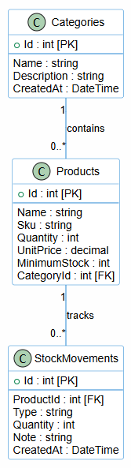
- Fonctionnalités principales

Gestion des catégories : ajouter, modifier et supprimer les catégories des produits.
Cette fonctionnalité permet d’organiser les produits selon des groupes bien définis, ce qui facilite la recherche, le classement et la gestion globale du stock.
Gestion des produits : enregistrer les produits avec leurs informations principales comme le nom, le code, la quantité et le prix.
Elle permet de créer une fiche complète pour chaque produit afin de suivre ses caractéristiques essentielles et assurer une bonne gestion des données.
Suivi du stock : consulter la quantité disponible pour chaque produit en temps réel.
Cette fonctionnalité aide l’utilisateur à connaître à tout moment l’état du stock disponible et à prendre rapidement les bonnes décisions.
Mouvements de stock : enregistrer les entrées et les sorties de stock.
Elle permet de garder une trace de chaque opération effectuée sur le stock, qu’il s’agisse d’un ajout de produits ou d’une sortie.
Tableau de bord : afficher les indicateurs clés comme le nombre de produits, la quantité totale et la valeur du stock

- Interface Utilisateur
Page dashboard :
Le tableau de bord synthétise les données brutes en indicateurs de performance (KPI). Il permet de visualiser rapidement la valeur financière du stock immobilisé et d'identifier les produits nécessitant un réapprovisionnement urgent.
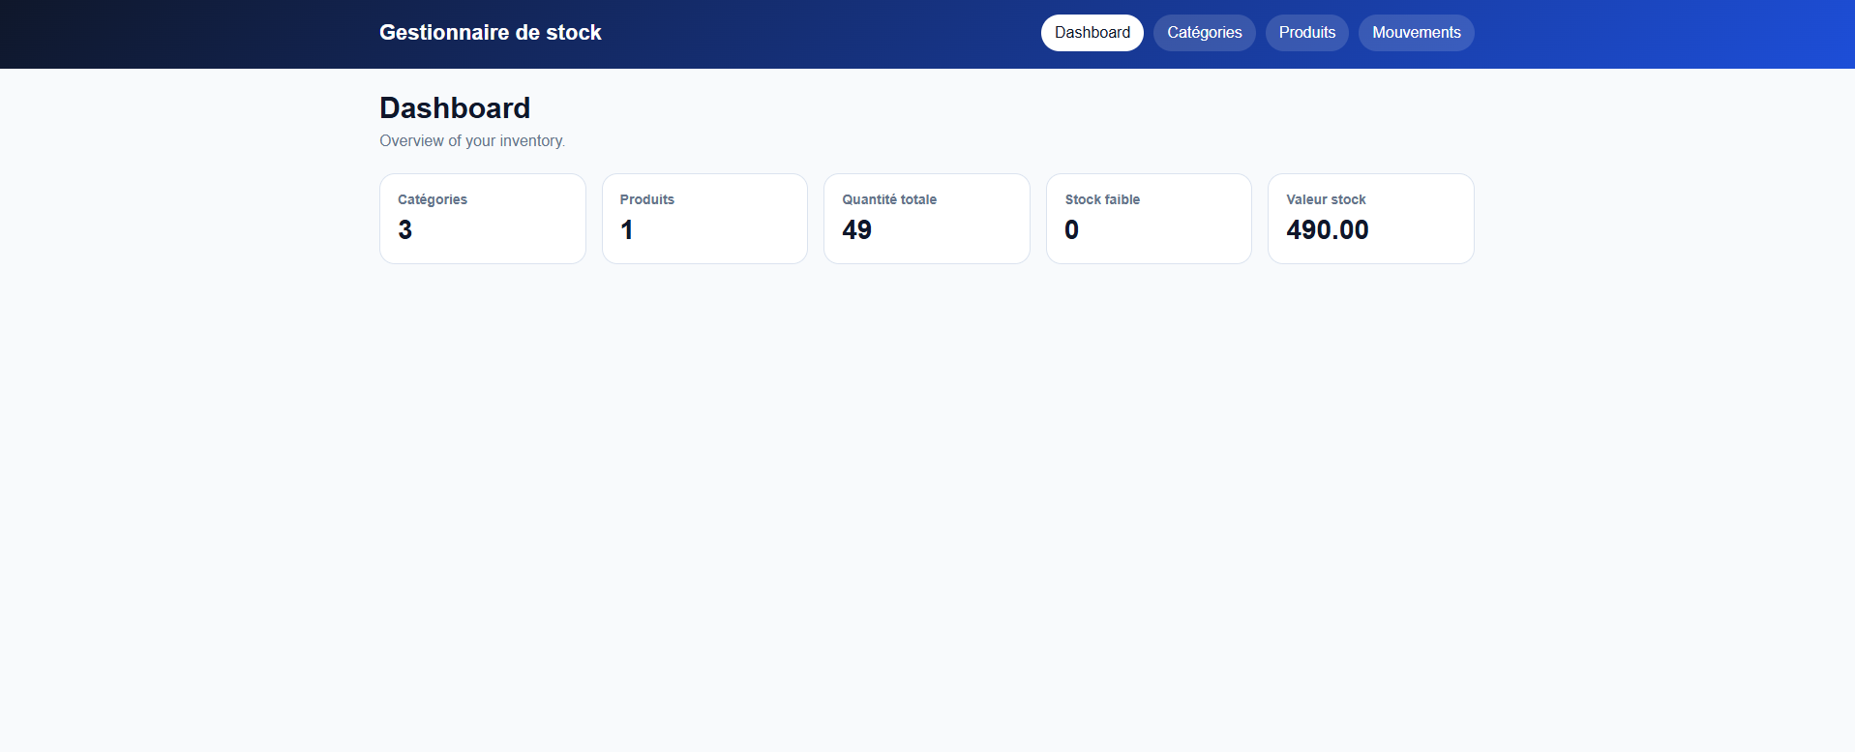

Page catégories :
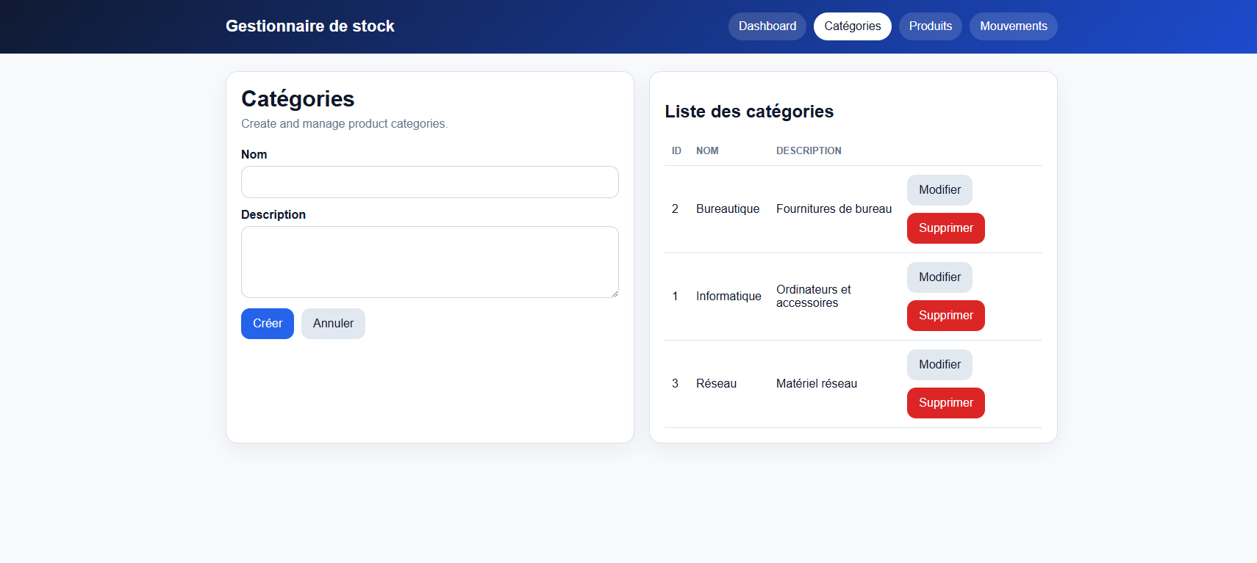
Page produits :
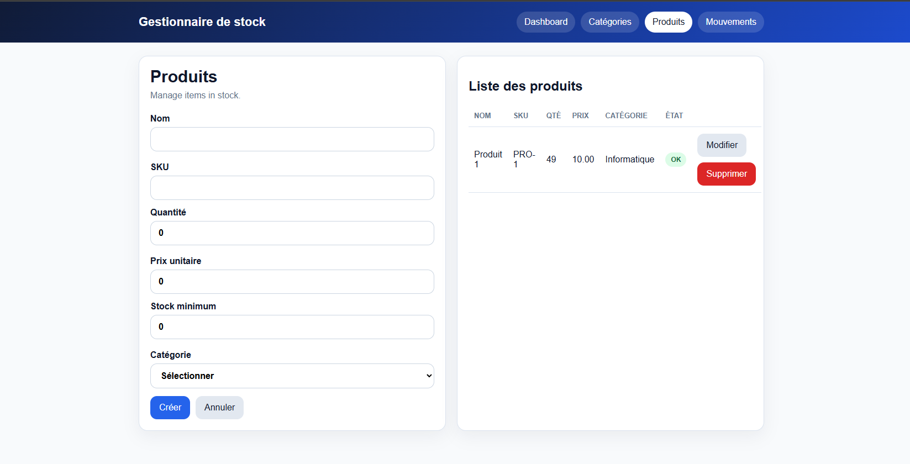

Page mouvements de stock :
C'est le module critique du projet. Chaque mouvement de stock déclenche automatiquement une mise à jour de la quantité globale du produit concerné.
- Entrée : Augmentation du stock suite à une livraison fournisseur.
- Sortie : Diminution suite à une vente ou une perte.

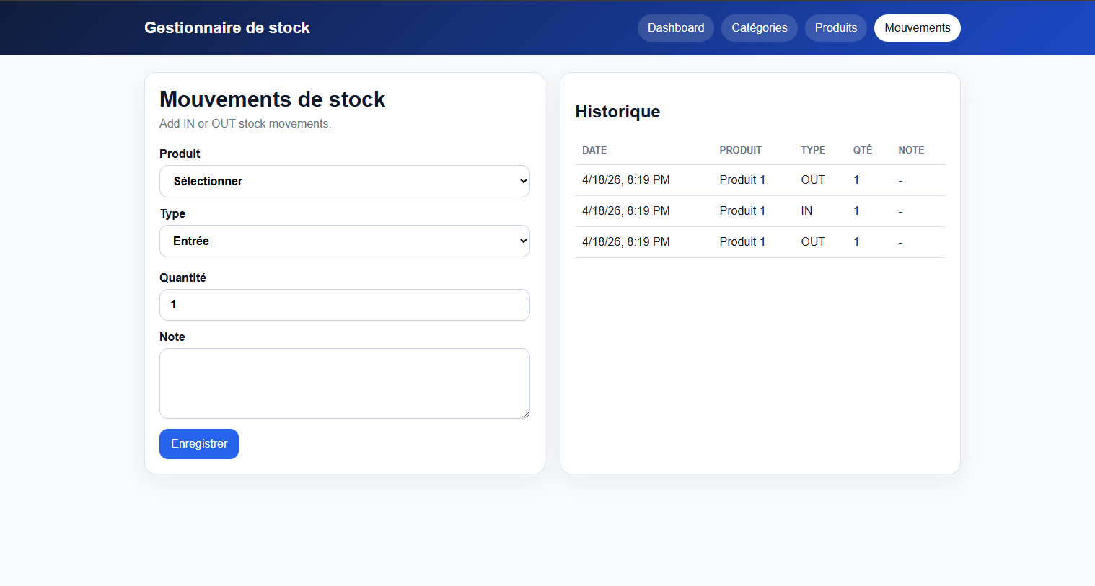

Conclusion
Le projet « Gestionnaire de stock » propose une solution simple, claire et évolutive pour la gestion d’inventaire. Grâce à l’utilisation de .NET, Angular et MySQL, il offre une base solide pour développer une application professionnelle. Ce projet peut être enrichi à l’avenir par l’ajout de nouvelles fonctionnalités comme l’authentification, la gestion des fournisseurs, les achats, les ventes, les alertes de stock et les rapports avancés

